**Fototapety na szkle - wilgoć nie straszna fototapetom!**

**<strong>Fototapety na szkle</strong> przygotowywane są przede wszystkim z myślą o pomieszczeniach, w których panuje duża wilgotność powietrza, a więc kuchniach i łazienkach. Normalne fototapety szybko by się niszczyły w takich warunkach.**

**Fototapety na szkle** to propozycja dla tych, którzy chcieliby swoimi ulubionymi zdjęciami ozdobić własną kuchnię lub łazienkę. Są to pomieszczenia, w których panuje duża wilgotność powietrza. Bardzo często skroplona para osadza się na ścianach. W przypadku fototapet działa to bardzo destrukcyjnie na estetykę, a także na stan naszej fototapety. Stąd w tych pomieszczeniach stawiano raczej na materiały, które są niepodatne na działanie wilgoci.

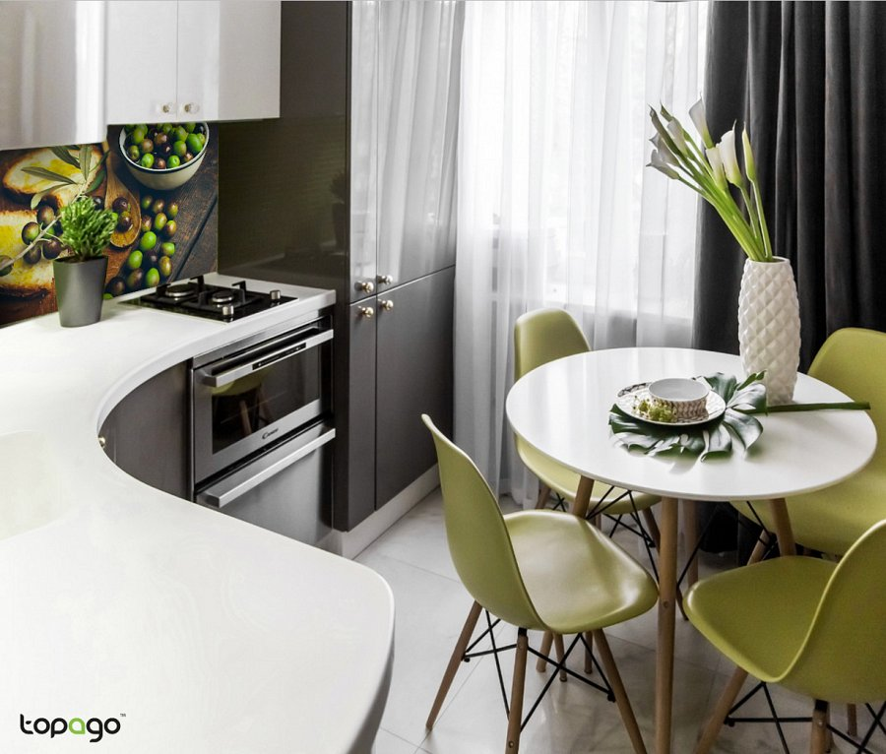

**Fototapety na szkle - estetyka i użyteczność**

*Fototapety na szkle* są połączeniem obu trendów. Jeśli chodzi o estetykę, to dalej fototapeta. Dzięki wydrukowaniu na szkle przybiera kształt specjalnych, łatwych w montażu płyt, które oczywiście wykonujemy na wymiar. Nie dość, że wspaniale ozdobią twoje mieszkanie sprawiając, że stanie się ono prawdziwie unikatowe, to jeszcze zyskasz kilka walorów użytkowych. Materiał ten bardzo łatwo się czyści, wszelkie plamy i zabrudzenia wystarczy przetrzeć wilgotną szmatką. A jeśli zachlapiesz je czymś mniej podatnym na czyszczenie, bez obaw możesz uciec się do najbardziej popularnych detergentów.

**Zalety fototapet na szkle**

Dodatkowo podświetlone, [fototapety na szkle](https://topago.eu/blog/fototapety-na-szkle-wykorzystanie/) nadadzą wnętrzom wrażenia ekskluzywności i luksusu. Ta w istocie prosta forma zdobnicza przez swój minimalizm, a jednocześnie bogatą paletę środków wyrazu, pozwala uzyskać niesamowite efekty.